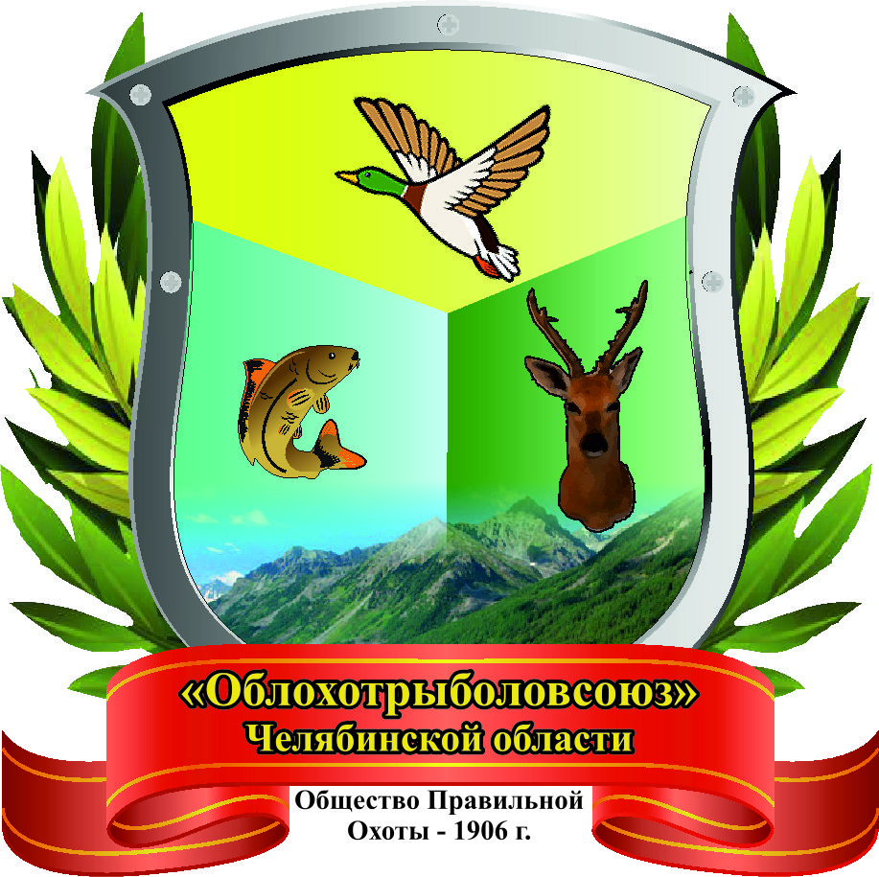
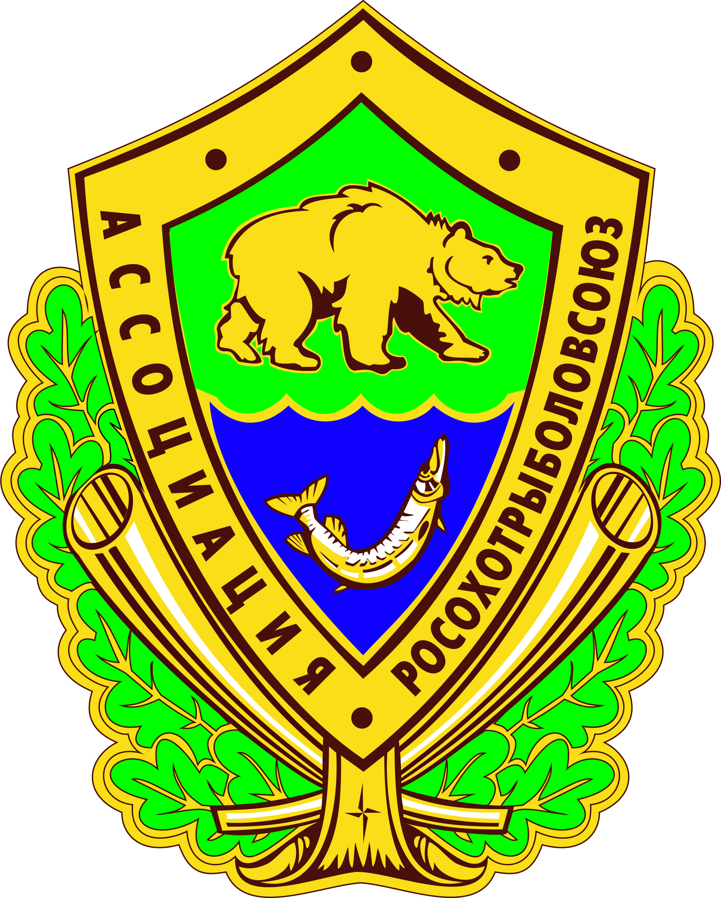
Росохотрыболовсоюз
Региональная общественная организация
«Союз обществ охотников и рыболовов»
Челябинской области
(«Облохотрыболовсоюз»)

ул.Цвиллинга 8 -А, г. Челябинск, Россия 454091, телефон (351) 266-70-72, факс (351) 266-70-81
E-mail: soyuzohotnikov@yandex.ru ИНН 7453042650 Р/счёт 40703810312720000001
в ПАО «Челябинвестбанк» г.Челябинск; кор/счёт 30101810400000000779
БИК 047501779, ОКПО 01411231, КПП 745301001

От 03. 09. 2020г. № 276
Председателям Правлений
структурных подразделений.
Делегатам VII отчетной Конференции
«Облохотрыболовсоюза»

Уважаемые председатели Правлений структурных подразделений!
Просьба довести информацию до делегатов VII отчетной Конференции «Облохотрыболовсоюза».

Делегатам VII отчетной Конференции «Облохотрыболовсоюза».
Повестка дня
- Выборы председателя Конференции.
- Выборы секретаря Конференции.
- Избрание счетной комиссии.
- Об итогах уставной и финансово-хозяйственной деятельности «Облохотрыболовсоюза» в 2019 году.
- Об итогах проверки Контрольно-ревизионной комиссии (ревизора) за 2019 год.
- Утверждение годового отчета финансово-хозяйственной деятельности и бухгалтерского баланса «Облохотрыболовсоюза» за 2019 год.
- О внесении изменений и дополнений в Устав «Облохотрыболовсоюза».
- О размере и порядке уплаты вступительных и членских взносов на 2021 год, размере компенсационной платы (целевого взноса) за трудоучастие в 2021 году.
- Разное.
Срок начала и окончания голосования: с 14.09.2020г. по 25.09.2020г.
После окончания голосования, бюллетени заочного голосования выслать в «Облохотрыболовсоюз» до 05.10.2020г.

Приложение:
- Доклад председателя Правления «Облохотрыболовсоюза» Ческидова В.А. на 12 листах.
- Доклад Контрольно-ревизионной комиссии на 9 листах.
- Годовой отчет финансово-хозяйственной деятельности и бухгалтерского баланса «Облохотрыболовсоюза» за 2019 год на 6 листах.
- Изменения и дополнения в Устав «Облохотрыболовсоюза» на 1 листе.
- Проект постановления VII отчетной Конференции «Облохотрыболовсоюза» о размере и порядке уплаты вступительных и членских взносов на 2021 год, размере компенсационной платы (целевого взноса) за трудоучастие в 2021 году на 1 листе.
- Проект постановления VII отчетной Конференции «Облохотрыболовсоюза» от 25.09.2020 года на 7 листах.

С уважением,
председатель Правления
«Облохотрыболовсоюза» В.А.Ческидов

